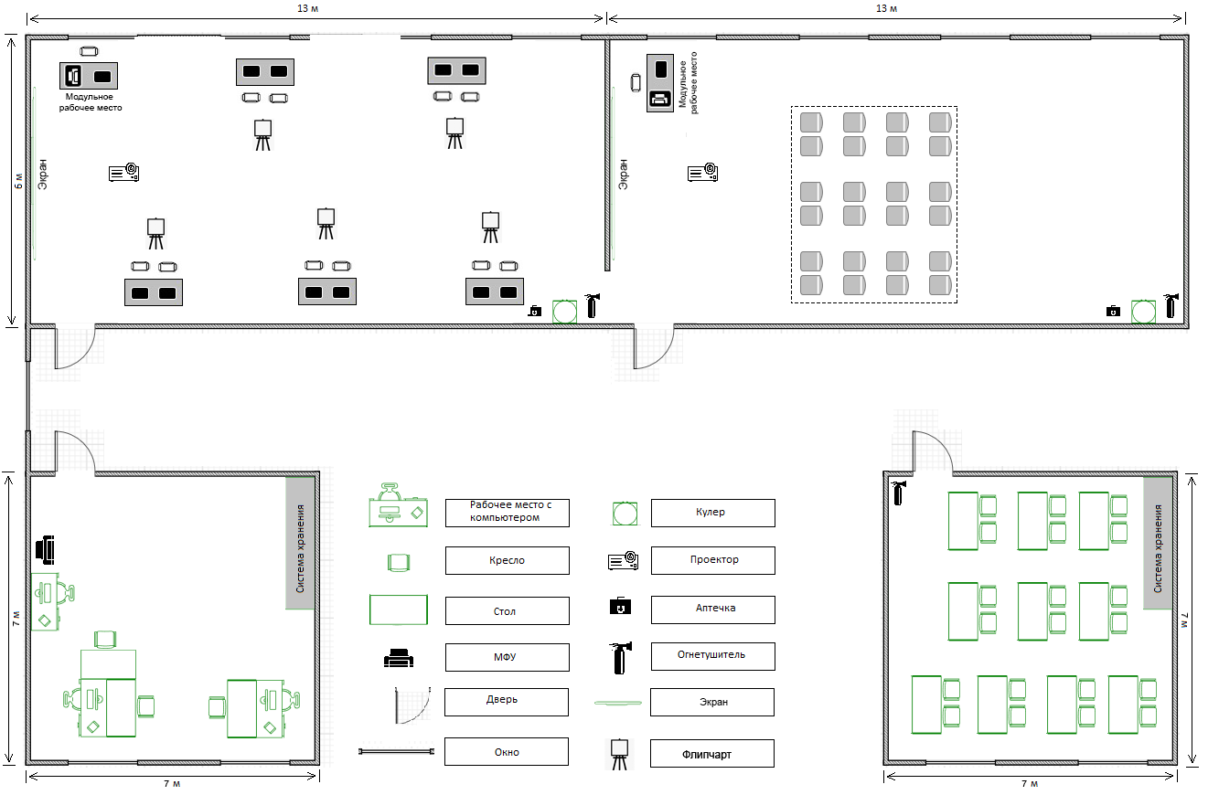План застройки площадки для III вузовского чемпионата Национального исследовательского Мордовского государственного университета им. Н. П. Огарёва по компетенции
«Предпринимательство»

Брифинг-зона

